P r o i e c t

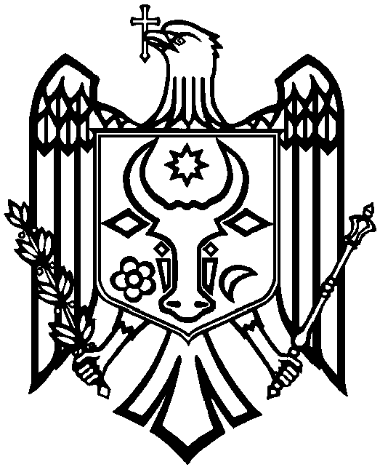

GUVERNUL REPUBLICII MOLDOVA

HOTĂRÂRE nr.________
din ____________________ 2021

pentru modificarea unor hotărâri ale Guvernului

Guvernul HOTĂRĂŞTE:

- La punctul 1 subpunctul 1) din Hotărârea Guvernului nr.57/2021 cu privire la alocarea mijloacelor financiare (Monitorul Oficial al Republicii Moldova, 2021, nr.117-221, art. 109), cifrele “70000,0” se substituie cu cifrele “62248,2”.
- La punctul 1 subpunctul 1) din Hotărârea Guvernului nr. 105/2021 cu privire la alocarea mijloacelor financiare (Monitorul Oficial al Republicii Moldova, 2021, nr.168-174, art.177), cifrele “22468,0” se substituie cu cifrele “22431,7”.
- Prezenta hotărâre intră în vigoare la data publicării în Monitorul Oficial al Republicii Moldova.

PRIM-MINISTRU NATALIA GAVRILIȚA

Contrasemnează:

Ministrul finanțelor Dumitru BUDIANSCHI

